Persbericht

Filmvertoning: Een jaar bij de Buizerd
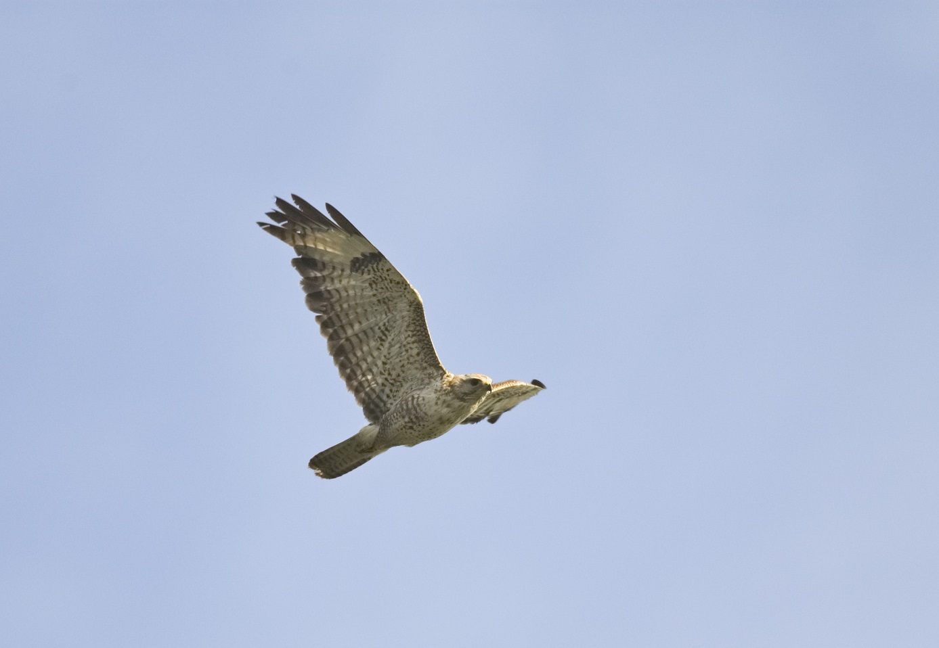
Buizerd Foto: Hans Gebuis/NVB

Een van de bekendste roofvogels in ons land is de Buizerd. Over deze majestueuze vogel gaat de film: “Een jaar bij de Buizerd”. Deze documentaire gunt ons een blik in het leven van de Buizerd gedurende alle seizoenen. Van het nestelen en het opgroeien van de jongen, tot en met de barre winter, met ijs, sneeuw en voedselschaarste.

De Buizerd behoort tegenwoordig zomer en winter tot de meest algemene roofvogel in onze regio. Dat is ook wel eens anders geweest; zo’n 25 jaar geleden werd de Buizerd op het Eiland van Dordrecht nog tot de zeldzame broedvogels gerekend.

Deze film duurt circa 30 minuten en wordt op zaterdag 4 januari a.s. in biologisch centrum “Jong Dordrecht”, het onderkomen van de Natuur- en Vogelwacht, gedraaid. De aanvang vindt om 13.30 uur plaats en de toegang is gratis.

In verband met de beperkte zaalcapaciteit is telefonische aanmelding wel noodzakelijk tel.: 078- 6.21.39.21 (tijdens kantooruren).
Biologisch centrum “Jong Dordrecht” is gelegen aan de Noorderelsweg 2a te Dordrecht. Na de Viersprong rechtsaf, is dit de boerderij aan de linkerkant van de weg

